Статистический анализ ветровой нагрузки города Волгограда за период с 2003 по 2012 годы

И.А.Сыроежкина, Г.В. Воронкова
Волгоградский государственный технический университет, Волгоград
Аннотация: статья посвящена исследованию нормирования ветровой нагрузки по данным метеостанций на примере города Волгограда за период с 2003 по 2012 годы. Получены основные статистические характеристики, коэффициент надежности по ветровой нагрузке, построены розы ветров.
Ключевые слова: вероятностное проектирование, надежность, ветровая нагрузка.

Для обеспечения заданного уровня надежности возводимых зданий необходимо владеть полной информацией о ветровом режиме местности и работе сооружения под воздействием этих нагрузок [1-3]. В данной работе проводилось исследование величины ветровой нагрузки за период 10 лет в городе Волгограде.
Данные по ветровой нагрузке были получены из Волгоградского центра по гидрометеорологии и мониторингу окружающей среды филиала Федерального государственного бюджетного учреждения «Северо-Кавказское управление по гидрометеорологии и мониторингу окружающей среды» при помощи доплеровского метеорологического радиолокатора.
По показаниям скорости ветра зафиксированных 6 раз в день (в 04:00, 07:00, 10:00, 16:00, 19:00, 22:00 часов) было найдено среднее значение за каждый день и определено направление ветра. В итоге было посчитано общее количество определенных направлений ветра за месяц и впоследствии построены розы ветров.
Для построения статистического ряда распределения скорости ветра случайная выборка значений ветровой нагрузки обрабатывалась в соответствии с правилами математической статистики [4,5,6] по формулам:
определение вероятности наступлений события на интервале значений
;
математическое ожидание события
;
дисперсия случайных величин
;
и среднеквадратическое отклонение
Такие подсчеты велись по нескольким направлениям: выборки по каждому месяцу за 10 лет событием являлась величина ветровой нагрузки (рис.1); выборки по каждому месяцу за 10 лет событием являлось направление ветровой нагрузки; выборки по каждому году для определения преобладающего направлений ветра.
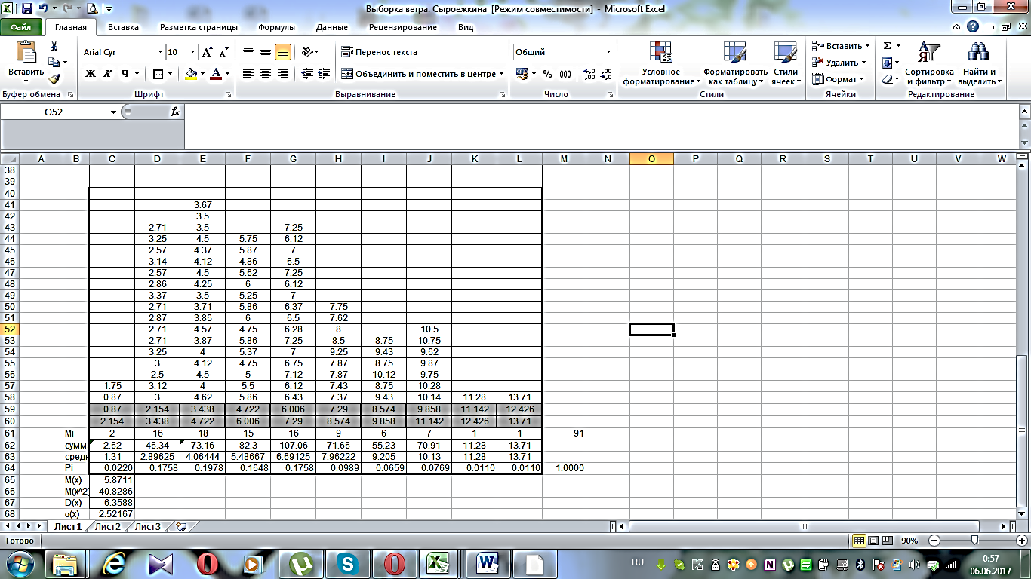
Рис.1. Нахождение основных статистических характеристик
Результаты таких расчетов сведены в табличные формы и розы ветров (часть из них представлена рис.2).
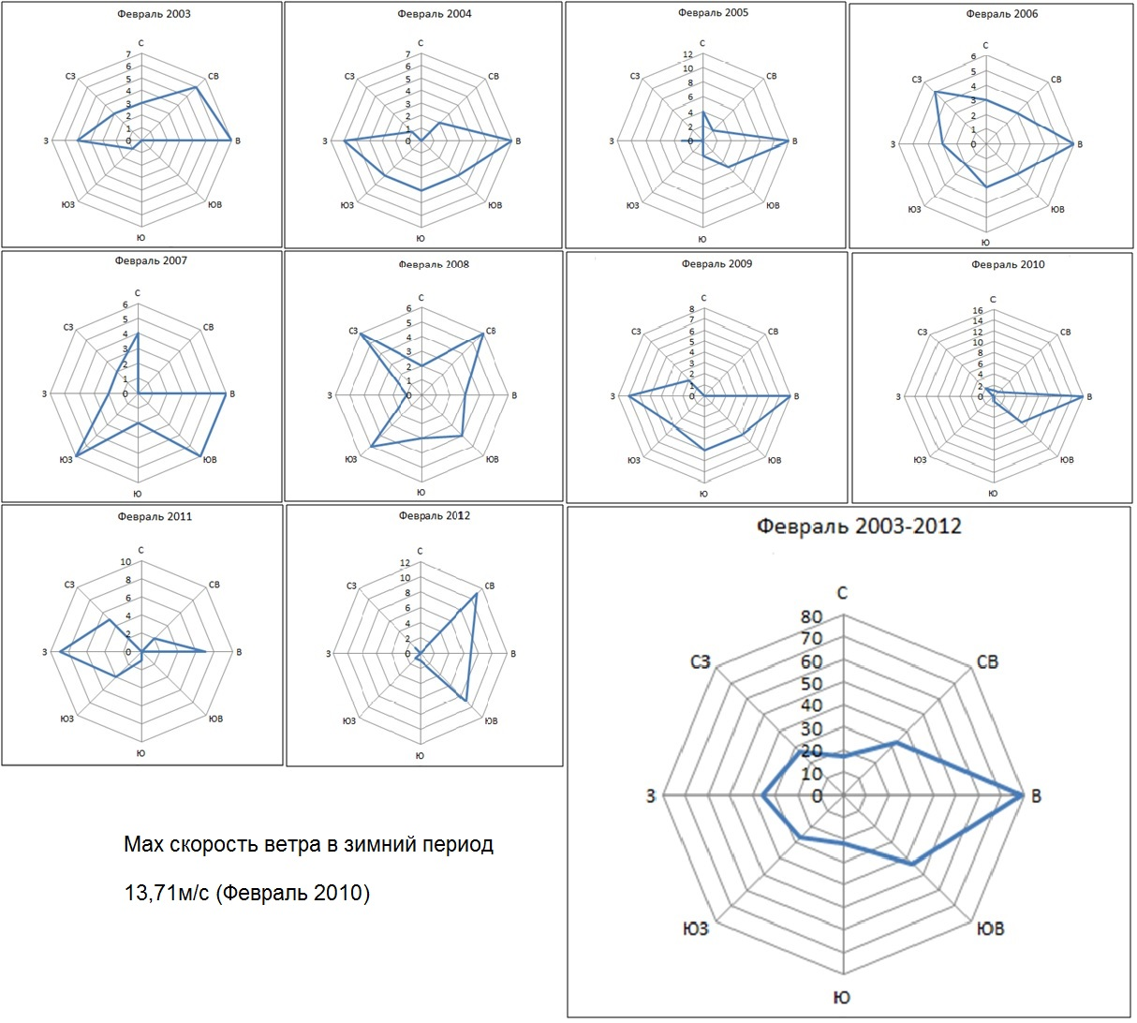
Рис.2. Роза ветров для февраля месяца за десятилетний период

Для моделирования скорости ветра v в метеорологии чаще всего используется распределение Вейбулла [7].
Для нормативного значения ветрового давления w₀ с периодом повторяемости T_{n} и расчетного значения ветрового давления w с периодом повторяемости T_{p} коэффициент надежности определяется по формуле [8]:
.
Нормативное ветровое давление для нашего случая вычисляется исходя из периода повторяемости 10 лет. Коэффициент надежности для ветровой нагрузки, согласно действующим нормам, γ_{f} =1,4. Зона корреляции для скорости ветра в первом приближении может быть принята равной одним суткам: τ=1 сут. Подставив эти значения в формулу запишем:
.
Решая это уравнение, получим выражение для коэффициента надежности
,
где b – коэффициент, определяемый для каждой метеостанции отдельно. Полученные результаты применялись при оценке надежности и определении оптимальных параметров строительных конструкций [9,10].
Литература
- Николас П.И. Определение влияния ветровых нагрузок на антенное сооружение // Инженерный вестник Дона, 2008, №2 URL: ivdon.ru/ru/magazine/archive/n2y2008/67.
- Редькин А.В., Обыденов В.А., Козлов О.В. Компьютерное моделирование ветровой нагрузки с помощью метода конечных элементов // Известия Тульского государственного университета. Технические науки. 2009. № 2-1. с. 127-132.
- Подобед Н.Е. Численное моделирование допустимых ветровых нагрузок для рабочего состояния механизмов передвижения портального крана типа ГАНЦ // Вестник Мурманского государственного технического университета. 2010. т. 13. № 4-2. с. 957-962.
- Демченко Д.Б., Касьянов В.Е. Оптимизационный метод статического расчета строительных конструкций с применением вероятностных законов с ограничениями // Инженерный вестник Дона, 2013, №2 URL: ivdon.ru/ru/magazine/archive/n2y2013/1659.
- Raizer V.D. Theory of Reliability in Structural Desing. – Journal of Applied Mechanics Reviews, USA, 2004. – Vol.57. – Nol. – pp. 1-21.
- Raizer V.D. Reliability of Structures. Analysis and Applications, Backbone Publishing Company. – New York, USA, 2009. – 146 p.
- Вейбулл В. Усталостные испытания и анализ их результатов: Пер. с англ. – М.: Машиностроение, 1964. – 275 с.
- Пшеничкина В.А., Белоусов А.С. Оценка надежности зданий повышенной этажности при сейсмических воздействиях на основе критерия допустимого риска // Вестник Адыгейского государственного университета. Серия 4: Естественно-математические и технические науки. 2008. № 4. с. 142-147.
- Рекунов С.С. Об оценке надёжности и восстановлении эксплуатационных качеств мостовых сооружений // Интернет-журнал «Транспортные сооружения». 2016, Том 3, №2. URL: t-s.today/07TS216.html
- Катеринина С.Ю. Организация интеграции современных расчетно-информационных комплексов при реализации модели расчета оптимальных параметров строительных конструкций // Интернет-Вестник ВолгГАСУ. 2016. № 1-2 (41). с. 6.
References
- Nikolas P.I. Inženernyj vestnik Dona (Rus), 2008, №2 URL: ivdon.ru/ru/magazine/archive/n2y2008/67.
- Red'kin A.V., Obydenov V.A., Kozlov O.V. Izvestija Tul'skogo gosudarstvennogo universiteta. Tehnicheskie nauki. 2009. № 2-1. pp. 127-132.
- Podobed N.E. Vestnik Murmanskogo gosudarstvennogo tehnicheskogo universiteta. 2010. t. 13. № 4-2. pp. 957-962.
- Demchenko D.B., Kas'janov V.E. Inženernyj vestnik Dona (Rus), 2013, №2. URL: ivdon.ru/ru/magazine/archive/n2y2013/1659.
- Raizer V.D. Theory of Reliability in Structural Desing. Journal of Applied Mechanics Reviews, USA, 2004. Vol.57. Nol. pp. 1-21.
- Raizer V.D. Reliability of Structures. Analysis and Applications, Backbone Publishing Company. New York, USA, 2009. 146 p.
- Wejbull W. Ustalostnye ispytanija i analiz ih rezul'tatov [Fatigue testing and analysis of results]: Per. s angl. M.: Mashinostroenie, 1964. 275 p.
- Pshenichkina V.A., Belousov A.S. Vestnik Adygejskogo gosudarstvennogo universiteta. Serija 4: Estestvenno-matematicheskie i tehnicheskie nauki. 2008. № 4. pp. 142-147.
- Rekunov S.S. Internet-zhurnal «Transportnye sooruzhenija». 2016, Tom 3, №2. URL: t-s.today/07TS216.html.
- Katerinina S.Ju. Internet-Vestnik VolgGASU. 2016. № 1-2 (41). p. 6.

